PENGEMBANGAN MODUL DIGITAL INTERAKTIF PADA MATERI ARITMATIKA SOSIAL KELAS VII SMP MUHAMMADIYAH 49 MEDAN

Dina Elvio¹, Sajaratud Dur², Reflina³
¹Fakultas Ilmu Tarbiyah dan Keguruan, UIN Sumatera Utara
Email: dinaelvio@gmail.com
²Fakultas Ilmu Tarbiyah dan Keguruan, UIN Sumatera Utara
Email:sajaratuddur@uinsu.ac.id
³Fakultas Ilmu Tarbiyah dan Keguruan, UIN Sumatera Utara
Email: reflina@uinsu.ac.id

ABSTRAK
Penerapan teknologi pada media pembelajaran di sekolah masih rendah. Rendahnya penerapan teknologi pada media pembelajaran dapat dilihat dari bagaimana pengalaman belajar yang terjadi di dalam kelas. Metode penelitian dan pengembangan yang disebut Research and Development dengan menerapkan model 4-D (four-D) Thiagarajan, yang terdiri atas 4 langkah, yaitu Define, Design, Develop dan Dessiminate. Namun peneliti mengubah model 4-D menjadi 3-D, agar menghemat waktu dan biaya dalam proses penelitian. Melalui hasil penelitian diperoleh bahwa 1) dibutuhkan pengembangan produk pendidikan berupa modul digital interaktif materi aritmatika sosial. Penelitian ini menghasilkan modul digital interaktif aritmatika sosial yang terdiri dari halaman cover, halaman petunjuk, halaman KD-KI, halaman materi, halaman evaluasi, halaman profil dan 2) pengembangan Modul Digital Interaktif Materi Aritmatika Sosial di Kelas VII SMP Swasta Muhammadiyah 49 Medan memenuhi kriteria kepraktisan dengan persentase sebesar 88% untuk guru dan sebesar 84% untuk siswa, maka dikategorikan kriteria “sangat praktis” sehingga produk pendidikan modul digital interaktif sangat praktis, sangat mudah untuk digunakan dalam proses pembelajaran.

Kata Kunci: Modul; Digital Interaktif

ABSTRACT
The application of technology to learning media in schools is still low. The low application of technology in learning media can be seen from how the learning experience occurs in the classroom. The research and development method are called Research and Development by applying the Thiagarajan 4-D (four-D) model, which consists of 4 steps, namely Define, Design, Develop and Dessiminate. However, researchers changed the 4-D model to 3-D, in order to save time and money in the research process. Through the results of the research, it was obtained that 1) the development of educational products in the form of interactive digital modules of social arithmetic materials is needed. This research produced an interactive digital module of social arithmetic consisting of a cover page, instruction page, KD-KI page, material page, evaluation page, profile page and 2) the development of an Interactive Digital Module of Social Arithmetic Material in Class VII of Muhammadiyah 49 Private Junior High School Medan meets the criteria of practicality with a percentage of 88% for teachers and 84% for students, so it is categorized as a "very practical” criterion so that the educational products of the interactive digital module very practical, very easy to use in the learning process

Keywords: Module; Interactive Digital
PENDAHULUAN
Menurut Kemdikbud RI “Pendidikan adalah suatu proses mengembangkan sikap budi pekerti, pikiran, dan tubuh anak. Bagian-bagian tersebut saling berhubungan dan tidak dapat dipisahkan untuk memajukan integritas kehidupan anak-anak bangsa” (Wahyudi, 2019). Dari penjelasan tersebut dapat kita lihat bahwa pendidikan memiliki peran penting dalam membentuk kehidupan seseorang, karena memungkinkan seseorang untuk memiliki bekal kehidupan yang akhirnya akan bermanfaat dan mampu berkompetisi di era persaingan yang semakin selektif. Pendidikan sendiri tidak dapat dipisahkan dari kegiatan pembelajaran. Menurut Sunhaji pembelajaran adalah proses dinamis yang melibatkan antara pendidik dan siswa dengan adanya usaha pendidik untuk membuat peserta didik belajar sehingga membentuk perubahan, perubahan yang disebutkan berkaitan pada aspek psikomotorik; afektif; dan kognitif (Febrina, Leonard, & Astriani, 2020). Perubahan tersebut dapat terjadi apabila pembelajaran dilakukan secara konsisten antara peserta didik dengan pendidik. Konsistensi memiliki artian bahwa seseorang melakukan ataupun menjalankan apa yang telah ia ucapkan (Leonard, 2015). Dalam hal ini, siswa mengaplikasikan pengetahuan yang diperoleh dalam membentuk sikap dan perilaku mereka dalam menjalani kehidupan sehari-hari. Sehingga, pengetahuan dan pengalaman yang diperoleh menjadi lebih signifikan.
Matematika adalah bidang studi yang membutuhkan pendekatan yang konsisten untuk belajar. Pengembangan dan pengetahuan matematika mempunyai peran penting dalam berbagai aspek kehidupan manusia. Hal ini dikarenakan matematika sendiri dapat memberikan berbagai kemampuan seperti berfikir secara sistematis dan logis, menganalisis sesuatu hal, mengasah diri untuk berfikir kreatif dan kritis, serta mengajarkan kemampuan bekerja sama (Asih, 2018). Pembelajaran matematika menjadi salah satu hal yang sudah pasti dipelajari dalam bidang pendidikan dan tidak dapat dihindari, namun semakin berkembangnya zaman pembelajaran matematika dianggap sebagai pembelajaran yang sangat sulit untuk dipahami dan banyak dari peserta didik yang tidak menyukainya. Hal ini terjadi karena matematika yang memiliki sifat abstrak serta perlu memahami konsep, akibatnya siswa sering mengalami rasa lelah dan kebosanan saat terlibat dalam pembelajaran matematika (Yuliana, Pratiwi, & Anwar, 2018). Dalam keadaan seperti ini peran pendidik sangatlah penting. Pendidik diharuskan untuk membentuk proses pembelajaran lebih menyenangkan dan tidak membosankan, dengan cara mengintegrasikan teknologi modern ke dalam praktek pengajaran mereka terutama dalam bidang media pembelajaran.
Menurut Apsari et al, (2018) media pembelajaran itu sendiri merupakan salah satu hal penting untuk selalu dikembangkan agar dapat memberikan layanan pendidikan kepada siswa dengan belajar secara mandiri (Yanindah & Ratu, 2021). Pendidik harus tepat dalam memilih media pembelajaran yang selaras dengan konten atau materi yang akan diajarkan untuk memfokuskan perhatian dan konsentrasi siswa serta merangsang siswa belajar secara individu. Belajar mandiri memiliki artian mengatur kegiatan pembelajaran sendiri (Sa'idah & Yulistianti, 2018). Ada berbagai media belajar yang menampilkan materi yang dapat diaplikasikan oleh guru untuk mendukung siswa belajar mandiri, salah satunya yaitu modul. Depdiknas menyatakan bahwa “modul adalah materi ajar individu yang diatur secara sistematis, sehingga memungkinkan siswa memperoleh pengetahuan dan keterampilan dengan cepat tanpa mengandalkan sumber atau pendukung lain” (Yanindah & Ratu, 2021).
Terdapat beberapa manfaat dalam penggunaan media berbasis android dalam pembelajaran yaitu: (1) dapat menguntungkan aspek afektif, sosial budaya, kognitif, dan metakognitif (Yektyastuti & Ikhsan, 2016); (2) dapat meningkatkan keinginan untuk belajar dan membuat suasana belajar lebih menyenangkan (Zakiy, Syazali, & Farida, 2018); dan (3) dapat membantu siswa mempelajari topik dan mencapai hasil maksimal (Dwiranata, Pramita, & Syaharuddin, 2019). Media pembelajaran berbasis android harus dikembangkan lebih luas, karena pada era globalisasi salah satunya kebutuhan siswa terhadap teknologi pada bidang pendidikan semakin meningkat. Jenis kejadian ini terlihat dalam kejadian baru-baru ini dan tak terduga dari epidemi Covid-19. Siswa membutuhkan media pembelajaran yang dapat dipakai dalam pembelajaran jarak jauh. Pada saat itu, sejumlah besar siswa menggunakan teknologi smartphone untuk terlibat dalam kegiatan belajar dan mengakses materi ajar. Dari situasi tersebut, dapat diposisikan bahwa pengembangan media pembelajaran modul digital sangat penting karena berfungsi sebagai sarana untuk mendukung upaya belajar yang dapat diakses oleh siswa di tempat dan waktu tertentu. Penggunaan yang efisien dari kemajuan media pembelajaran melalui bantuan teknologi dapat dicapai dengan memadukan teknologi cetak dan komputer dalam upaya pendidikan, sehingga memudahkan pemindahan modul dari bentuk cetak ke bentuk elektronik yang dikenal sebagai e-modul (Irawati & Setyadi, 2021).
Penerapan teknologi pada media pembelajaran di sekolah masih rendah. Rendahnya penerapan teknologi pada media pembelajaran dapat dilihat dari bagaimana pengalaman belajar yang terjadi di dalam kelas. Akibatnya siswa belajar secara pasif dan menghalangi siswa dalam menguasai materi yang diberikan oleh guru. Berdasarkan fakta observasi lapangan yang dilakukan pada SMP Swasta Muhammadiyah 49 Medan, diketahui bahwa guru matematika di sekolah tersebut masih menggunakan pengajaran dengan cara konvensional dalam menyajikan bahan ajar tanpa menggunakan teknologi sebagai media pembelajaran. Selain itu, penggunaan media pembelajaran tidak disertakan setiap materi pelajaran melainkan untuk materi tertentu saja. Kurangnya penggunaan media pembelajaran dalam pelajaran matematika, siswa merasa bosan dan jenuh mengakibatkan proses belajar yang dilakukan terkesan pasif dan tidak menarik. Media pembelajaran memiliki peran penting dalam proses pembelajaran yaitu dapat membantu pembelajaran sesuai dengan kurikulum 2013, yang menuntut siswa untuk berpartisipasi secara aktif dan mandiri dalam proses belajar. Maka dari itu, sudah seharusnya pendidik ikut serta menerapkan teknologi pada media pembelajaran agar pembelajaran berjalan dengan baik. Hal ini akan mendukung pembelajaran yang dilakukan secara langsung maupun pembelajaran digital, serta dapat merangsang daya tarik siswa untuk mengikuti pembelajaran matematika. Peneliti tertarik untuk mengembangkan modul pembelajaran yang menggunakan teknologi digital yang dapat membantu kegiatan pembelajaran yang aktif dan mandiri sesuai kurikulum yang berlaku.

METODE PENELITIAN
Penelitian ini merupakan jenis penelitian dan pengembangan atau R&D yaitu salah satu metode penelitian yang menghasilkan sebuah produk atau menyempurnakan produk yang telah ada dalam suatu disiplin ilmu tertentu, yang mana produk tersebut memiliki potensi maupun kualitas yang baik (Saputro, 2017). Tahapan dalam penelitian ini menggunakan model 4-D (four-D) Thiagarajan. Model 4-D (four-D) terdiri atas 4 langkah, yaitu:
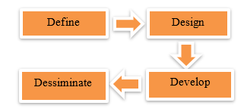

Gambar 1. Model 4-D (Four-D)
Namun peneliti mengubah model 4-D menjadi 3-D, agar menghemat waktu dan biaya dalam proses penelitian. Oleh karena itu peneliti hanya melakukan sampai langkah pengembangan (develop) saja (Handayani et al., 2021:76). Pada tahap Define, terdapat beberapa hal yang akan dilaksanakan yaitu analisis awal-akhir, analisis siswa, analisis materi, serta analisis tugas. Pada langkah perancangan (design) terdapat beberapa tahapan yang akan dilakukan, yaitu: (1) Penyusunan Standar Tes; (2) Pemilihan Media; (3) Pemilihan Format; serta (4) Membuat Rancangan Awal (Mi'rojiah, 2016). Pada tahap pengembangan (Develop) dilakukan beberapa hal 1) validasi terhadap produk awal yang sudah dibuat (Draft I). Akan dilakukan pengoreksian terhadap produk dan pemberian saran dan masukan dari validator yang nantinya akan dijadikan sebagai bahan peneliti untuk melakukan revisi. Produk yang telah dilakukan revisi tersebut disebut sebagai Draft II dan 2) melakukan uji coba internal kepraktisan.Teknik pengumpulan data dilakukan dengan cara (1) observasi, (2) wawancara yang dilakukan terhadap siswa dan guru, (3) angket validasi yang terdiri dari angket ahli media, angket ahli materi dan angket ahli serta (4) angket respon yang terdiri dari angket respon siswa dan angket respon guru.
Teknik analisis data yang digunakan ada 2, yaitu 1) analisis data kuantitatif, yang akan diperoleh peneliti akan melakukan analisis secara logis dan sistematis dengan cara menyortir, mengelompokkan serta menarik kesimpulan, yang kemudian hasilnya akan dijelaskan dan dituliskan secara deskriptif dan 2) data kuantitatif akan dianalisis menggunakan perhitungan dari rata-rata skor yang diperoleh.

HASIL DAN PEMBAHASAN
Kebutuhan Pengembangan Modul Digital pada Pembelajaran Matematika
- Analisis Awal-Akhir
Berdasarkan analisis tersebut, dapat disimpulkan bahwa siswa kelas VII di SMP Swasta Muhammadiyah 49 Kota Medan membutuhkan sumber materi pembelajaran yang dapat mendukung pengembangan keterampilan berpikir kritis dan memahami materi pembelajaran matematika dengan baik, terutama pada materi aritmatika sosial.
- Analisis Siswa
Berdasarkan analisis tersebut, sumber belajar berupa berbasis latihan soal diharapkan dapat mengatasi masalah yang ada pada siswa SMP Swasta Muhammadiyah 49 Kota Medan Kelas VII
- Analisis materi
Analisis materi bertujuan untuk mengetahui pembelajaran yang dicapai sesuai dengan kurikulum yang digunakan di sekolah SMP Swasta Muhammdiyah 49 Kota Medan Kelas VII yang terdiri dari kompetensi inti, kompetensi dasar, dan indikator pembelajaran.

- Analisis Tugas
Berdasarkan pada analisis-analisis sebelumnya dan berdiskusi dengan guru mata pelajaran matematika yang bersangkutan, yaitu tugas akan diberikan kepada siswa dalam bentuk latihan soal langsung pada setiap pembahasan materi dalam modul digital yang akan disusun, hal ini bertujuan untuk memastikan pemahaman yang baik pada materi tersebut.
Pengembangan Modul Digital Interaktif Pada Materi Aritmatika Sosial Kelas VII di SMP Muhammadiyah 49 Medan
Melansir dari berbagai analisis yang sudah dilaksanakan, SMP Swasta Muhammadiyah 49 Kota Medan memerlukan sumber belajar berupa modul digital interaktif untuk meningkatkan kemampuan siswa dalam menyelesaikan soal menjadi lebih baik serta berpotensi meningkatkan nilai matematika siswa dalam materi aritmatika sosial. Tahap design modul digital interaktif sebagai berikut.
- Penyusunan Standar Tes
Agar memastikan pengembangan yang dikerjakan oleh peneliti menghasilkan output yang memuaskan sesuai dengan spesifikasi tujuan pembelajaran ditetapkan, maka peneliti memutuskan untuk menggunakan tes mengikuti standar yang telah ditetapkan oleh Badan Standar Nasional Pendidikan (BSNP). Badan Standar Nasional Pendidikan merupakan lembaga profesional dan mandiri yang bertanggung jawab menuntun tujuan untuk mengembangkan, memantau, serta mengevaluasi pelaksanaan pada standar nasional pendidikan. Untuk kuesioner yang akan ditujukan pada validator juga menggunakan kuesioner yang kisi-kisinya diadopsi dari BSNP. Dengan alasan yang sama dengan pemilihan soal untuk tes diatas, yaitu guna menjamin produk yang dihasilkan sesuai dengan standar nasional pendidikan di Indonesia.
- Pemilihan Media
Berdasarkan hasil analisis siswa yang sudah dilaksanakan pada tahap sebelumnya, siswa kelas VII SMP Swasta Muhammadiyah 49 Kota Medan mempunyai gaya belajar yang berbeda-beda yaitu diantaranya gaya belajar sosial dan visual. Hal ini terlihat pada saat guru menggunakan alat peraga dan menunjukkan beberapa gambar pendukung pembelajaran dengan penjelasan guru, sehingga siswa sangat bersemangat dengan hal tersebut. Gaya belajar visual yang dimaksud adalah ketika mereka diberikan bukti-bukti yang dapat dilihat secara langsung, kemudian didukung dengan melakukan diskusi kelompok untuk memahami dan mengingatnya sebagai gaya belajar sosial.
Berkaitan dengan hal tersebut, peneliti memutuskan mengembangkan modul digital. Dengan menggunakan modul ini, diharapkan siswa dapat mengamati gambar, menonton, dan mendengarkan infomarsi yang disajikan. Oleh karena itu, semua gaya belajar siswa dapat dipenuhi dengan baik sesuai dengan kebutuhan siswa kelas VII SMP Swasta Muhammadiyah 49 Kota Medan. Pengembangan produk modul digital menggunakan beberapa aplikasi dan situs web, dapat dilihat dalam tabel1. sebagai berikut.
No | Aplikasi dan Web yang Digunakan | Kegunaan
1 | Flip PDF Professional   | Dalam proses pembuatan produk ini, aplikasi tersebut berperan sebagai software inti yang menggabungkan berbagai elemen interaktif seperti video, audio, hyperlink, formulir, dan animasi ke dalam publikasi mereka, sehingga memperkaya pengalaman pembaca. Aplikasi ini dapat menghasilkan publikasi dalam berbagai format, termasuk HTML, EXE, ZIP, Mac App, FBR, CD, dan versi seluler
2 | Memo Suara   | Dalam proses pembuatan produk ini, aplikasi tersebut dimanfaatkan untuk merekam penjelasan materi dalam bentuk audio (suara)
3 | Microsoft Word   | Aplikasi tersebut berperan penting dalam penulisan materi pada produk yang akan dikerjakan
4 | iStock | Dalam proses pembuatan produk, iStock merupakan platform penyedia layanan dapat digunakan untuk mencari stok gambar, video, vektor, dan musik yang berlisensi
5 | Canva   | Dalam proses pembuatan produk, aplikasi tersebut dapat digunakan untuk pembuatan cover modul, dan pembuatan profil
Tabel 1. Aplikasi dan Situs Web yang Digunakan
- Pemilihan Format
Aplikasi utama yang digunakan adalah Flip PDF Professional yang memiliki berbagai opsi untuk menghasilkan produk dalam format CD, EXE, FBR, HTML, Mac App, ZIP, dan versi seluler. Dengan mempertimbangkan kegunaan modul sebagai alat untuk pembelajaran mandiri bagi siswa, peneliti memilih untuk menggunakan format HTML dan EXE sebagai bentuk penyimpanannya. Hal ini dikarenakan, dalam format HTML mempermudah peneliti dalam menyebarluaskan produk. Sedangkan dalam format EXE memungkinkan pengguna untuk mengakses produk secara offline dengan mudah.
- Cover Modul
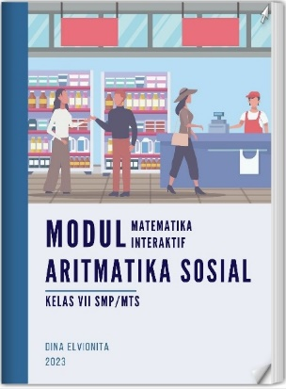
Cover modul dirancang semenarik mungkin dengan menggunakan aplikasi canva, yang berisikan judul materi dan memiliki gambar berkaitan dengan materi aritmatika sosial.

Gambar 2. Cover Modul Awal
- Kata Pengantar
Kata pengantar merupakan bagian dalam sebuah modul yang ditulis oleh penulis menyampaikan ucapan terima kasih kepada pembaca, serta penjelasan mengenai tujuan penulisan.
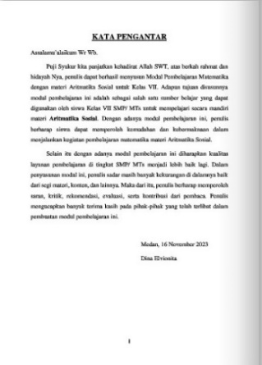

Gambar 3. Kata Pengantar Modul Awal
- Daftar Isi
Daftar isi berisikan daftar judul dan nomor halaman dari setiap bagian, bab, ataupun subbagian yang terdapat dalam modul. Daftar isi bertujuan memudahkan pembaca untuk menemukan informasi yang mereka cari.
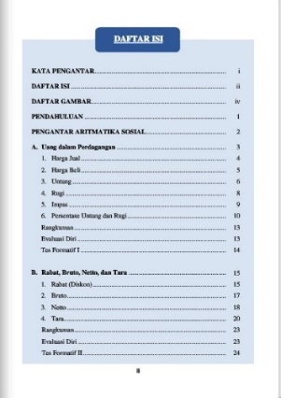

Gambar 4. Daftar Isi Modul Awal
- Pendahuluan
Pendahuluan berisikan Kompetensi Dasar (KD) materi aritmatika sosial serta tujuan pembelajaran yang akan dicapai pada pembelajaran materi aritmatika sosial.
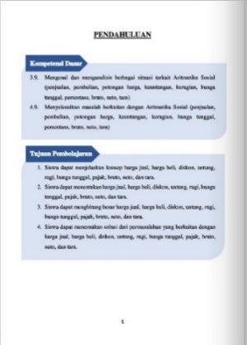

Gambar 5. Tampilan Pendahuluan Modul Awal
- Bahan Ajar
Pada bagian bahan ajar berisikan materi pelajaran yang dilengkapi dengan audio pengantar pada setiap subbagian, gambar pendukung.
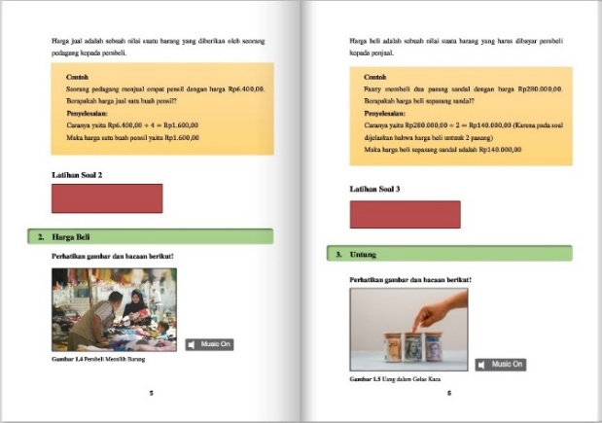

Gambar 6. Tampilan Bahan Ajar Modul Awal
Terdapat kegiatan belajar berupa latihan soal langsung, dengan soal berupa multiple choice. Hal tersebut bertujuan untuk melatih kemampuan siswa dalam menjawab soal dengan tahapan yang benar dan dapat belajar secara mandiri.
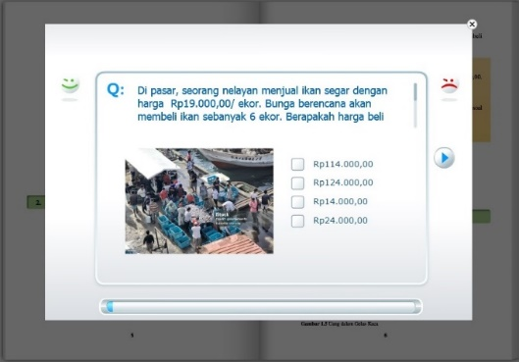

Gambar 7. Latihan Soal Langsung Modul Awal
- Tes Formatif
Pada bagian ini tes formatif berisikan soal yang bertujuan untuk mengevaluasi pembelajaran terdiri dari 5 soal multiple choice. Apabila siswa belum mencapai nilai 75 dalam menjawab 5 soal diawal maka disediakan kembali 5 soal multiple choice pada kotak selanjutnya.
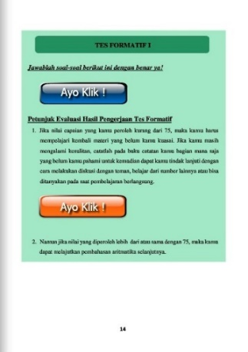

Gambar 8. Tampilan Tes Formatif
- Rangkuman dan Evaluasi Diri
Rangkuman berisikan informasi terkait materi yang sudah dipelajari sebelumnya. Sedangkan evaluasi diri berguna bagi siswa untuk mengetahui apa saja yang belum dipahami maupun yang sudah dipahami serta dapat berdiskusi kepada teman-teman ataupun guru pada link google classroom yang tersedia.
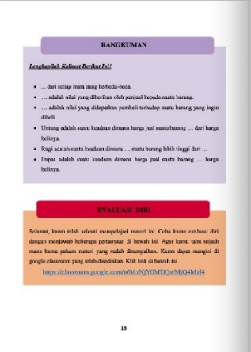

Gambar 9. Tampilan Rangkuman dan Evaluasi Diri
- Daftar Pustaka
Daftar pustaka merupakan bagian dari modul yang mencakup sumber-sumber yang digunakan oleh penulis dalam menulis produk tersebut.
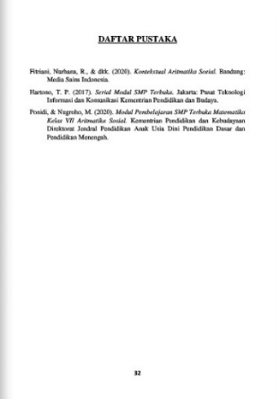

Gambar 10. Tampilan Daftar Pustaka Modul Awal
- Profil
Profil berisikan biodata penulis menggunakan Bahasa Indonesia dan dilengkapi dengan foto serta quote.
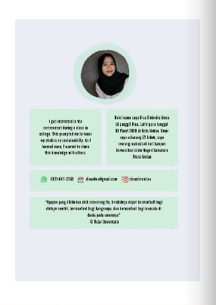

Gambar 11. Tampilan Profil Pembuat Modul
Hasil Validasi Ahli Terhadap Modul Digital pada Pembelajaran Matematika
Penilaian dilakukan oleh salah satu dosen pengajar di UIN Sumatera Utara Medan dengan program studi Pendidikan Matematika. Beliau bernama Bapak Irfan Harahap, M.Pd.. Penilaian terhadap sumber belajar yang dikembangkan, dapat dilihat dalam tabel 2. sebagai berikut.
No | Aspek yang Dinilai | Skor Maksimal | Skor yang  Didapatkan
1 | Kesesuaian Materi dengan SK dan KD | 12 | 12
2 | Keakuratan Materi | 28 | 28
3 | Kemutakhiran Materi | 20 | 20
4 | Mendorong Keingintahuan | 8 | 8
5 | Teknik Penyajian | 8 | 8
6 | Pendukung Penyajian | 24 | 24
7 | Penyajian Pembelajaran | 4 | 4
8 | Koherensi dan Keruntutan Alur Pikir | 8 | 8
Jumlah |  | 112 | 112
$$x_{i}$$ |  | 4,00
$$\overline{x}$$ |  | 4,00
Tabel 2. Hasil Validasi Instrumen Penilaian Bahan Ajar oleh Ahli Materi
Berdasarkan informasi pada tabel di atas, maka diketahui bahwasannya kualitas sumber belajar berdasarkan penilaian dosen dari ahli materi menunjukkan pada kriteria sangat baik/ sangat layak digunakan. Hal ini dapat dilihat dari skor rata-rata yang didapatkan yaitu 4,00 dari skor rata-rata maksimal yaitu 4,00. Hasil yang diperoleh dari ahli materi untuk Modul Digital (E-Modul) yang dikembangkan adalah layak digunakan tanpa ada revisi.
Penilaian dilakukan oleh salah satu dosen pengajar di UIN Sumatera Utara Medan dengan program studi Tadris Bahasa Indonesia. Beliau bernama Ibu Tri Indah Kusumawati, S.S., M.Hum.. Penilaian terhadap sumber belajar yang dikembangkan, dapat dilihat dalam tabel 3. sebagai berikut.
No | Aspek yang Dinilai | Skor Maksimal | Skor yang  Didapatkan
1 | Lugas | 12 | 12
2 | Komunikatif | 8 | 8
3 | Dialogis Interaktif | 8 | 8
4 | Kesesuaian dengan Perkembangan Peserta Didik | 8 | 8
5 | Kesesuaian dengan Kaidah Bahasa | 8 | 8
6 | Penggunaan Istilah, Simbol, atau ikon | 8 | 8
Jumlah |  | 52 | 52
$$x_{i}$$ |  | 4,00
$$\overline{x}$$ |  | 4,00
Tabel 3. Hasil Validasi Instrumen Penilaian Bahan Ajar oleh Ahli Bahasa
Berdasarkan informasi pada tabel di atas, maka diketahui bahwasannya kualitas sumber belajar berdasarkan penilaian dosen dari ahli bahasa menunjukkan pada kriteria sangat baik/ sangat layak digunakan. Hal ini dapat dilihat dari skor rata-rata yang didapatkan yaitu 4,00 dari skor rata-rata maksimal yaitu 4,00. Hasil yang diperoleh dari ahli materi untuk Modul Digital (E-Modul) yang dikembangkan adalah layak digunakan tanpa ada revisi.
Penilaian dilakukan oleh salah satu dosen pengajar di UIN Sumatera Utara Medan dengan program studi Pendidikan Matematika. Beliau bernama Ibu Ella Andhany, M.Pd.. Penilaian terhadap sumber belajar yang dikembangkan, dapat dilihat dalam tabel 4. sebagai berikut.
No | Aspek yang Dinilai | Skor Maksimal | Skor yang  Didapatkan
1 | Ukuran Modul | 8 | 7
2 | Desain Sampul Modul | 40 | 39
3 | Desain Isi Modul | 84 | 84
Jumlah |  | 132 | 130
$$x_{i}$$ |  | 3,93
$$\overline{x}$$ |  | 3,93
Tabel 4. Hasil Validasi Instrumen Penilaian Bahan Ajar oleh Ahli Media
Berdasarkan informasi pada tabel di atas, maka diketahui bahwasannya kualitas sumber belajar berdasarkan penilaian dosen dari ahli media menunjukkan pada kriteria sangat baik/ sangat layak digunakan. Hal ini dapat dilihat dari skor rata-rata yang didapatkan yaitu 3,93 dari skor rata-rata maksimal yaitu 4,00.
Selanjutnya dilakukan uji coba kepada peserta didik. Uji coba ini dilakukan hanya sebatas kelompok kecil dengan melibatkan 6 peserta didik kelas VII SMP Swasta Muhammadiyah 49 Kota Medan. Peserta didik dikategorikan pada masing-masing kemampuan, seperti tinggi, sedang, dan rendah yang dipilih oleh wali kelas yaitu Ibu Fitri Wahyuni, S.Pd., dan guru mata pelajaran yang bersangkutan yaitu Ibu Wardiana Khairat, S.Pd.. Pada saat pelaksanaan uji coba produk modul digital (e-modul) peserta didik diberikan tautan yang dapat diakses melalui smartphone atau laptop. Selanjutnya peneliti menerangkan cara pengoperasian e-modul kepada peserta didik. Setelah uji coba dilakukan peneliti menyebarkan angket respon siswa untuk memberikan penilaian terhadap e-modul yang dikembangkan. Peserta didik menunjukkan rasa senang dan antusias ketika diperkenalkan dengan produk. Saran dan masukan dari mereka adalah untuk menggunakan speaker agar saat mempresentasikan produk di depan kelas nantinya suara dapat terdengar dengan jelas. Dengan demikian tidak diperlukan perbaikan pada produk dari uji coba skala kecil sehingga dapat dilakukan ke tahap uji coba lapangan skala besar.
Hasil Praktikalitas Modul Digital Pada Pembelajaran Matematika
Uji praktikalitas adalah evaluasi kegunaan produk yang dilakukan dengan cara menyebarkan angket respon produk kepada 1 guru mata pelajaran dan 28 siswa kelas VII di SMP Swasta Muhammadiyah 49 Kota Medan, untuk melihat tingkat kepraktisan dari produk yang sudah dikembangkan. Uji praktikalitas dilaksanakan setelah produk yang dihasilkan telah diperbaiki sesuai dengan saran dan masukan dari para validator dan setelah melakukan uji coba skala kecil. Uji praktikalitas ini dilakukan saat memperkenalkan produk serta menjelaskan cara penggunaan kepada peserta didik dan hanya menggunakan satu kali pertemuan. Pada saat pelaksanaannya, peneliti menampilkan produk pada siswa menggunakan infokus dan speaker sehingga peserta didik dapat melihat dan mendengarkan modul dengan jelas. Hasil dari uji praktikalitas produk diperoleh nilai persentase rata-rata skor dan rata-rata persentase adalah 84% jika pembulatan diterapkan. Hal ini menunjukkan bahwa kriteria penilaian siswa terhadap Modul Digital Interaktif adalah Sangat Praktis.
Nama | Skor Jawaban | Persentase ($\%)$
Wardiana Khairat, S.Pd. | 44 | 88
Tabel 5. Hasil Angket Respon Modul Digital oleh Siswa
Berdasarkan data pada tabel 4.6 di atas, terlihat bahwasannya persentase kepraktisan dari Modul Digital Interaktif ini adalah 88%. Hal ini menunjukkan bahwa kriteria penilaian guru terhadap Modul Digital Interaktif adalah Sangat Praktis.

SIMPULAN
Berdasarkan hasil penelitian dan pembahasannya, simpulan yang dapat ditarik dari penelitian ini sebagai berikut:
Pengembangan Modul Digital Interaktif Materi Aritmatika Sosial dibutuhkan pada Kelas VII SMP Swasta Muhammadiyah 49 Medan. Hal tersebut berdasarkan hasil analisis kebutuhan yang telah dilakukan pada sekolah tersebut menunjukkan bahwa dibutuhkan pengembangan produk pendidikan berupa modul digital interaktif materi aritmatika sosial. Penelitian ini menghasilkan modul digital interaktif aritmatika sosial yang terdiri dari halaman cover, halaman petunjuk, halaman KD-KI, halaman materi, halaman evaluasi, halaman profil. Selain itu modul ini dilengkapi dengan audio atau rekaman suara, gambar pendukung, dan latihan soal langsung yang membuat modul ini menjadi interaktif.
Pengembangan Modul Digital Interaktif Materi Aritmatika Sosial di Kelas VII SMP Swasta Muhammadiyah 49 Medan memenuhi kriteria kepraktisan. Hal tersebut dapat dilihat dari hasil produk tersebut menunjukkan persentase kepraktisan untuk guru sebesar 88% dan kepraktisan untuk siswa sebesar 84% memperoleh kriteria “sangat praktis” sehingga dari perolehan respon siswa dan guru, didapatkan kriteria bahwa produk pendidikan modul digital interaktif sangat praktis, sangat mudah untuk digunakan dalam proses pembelajaran

DAFTAR PUSTAKA
Agus, I., & Purnama, A. N. (2022). Eksplorasi Kemampuan Berpikir Kritis Matematika Berdasarkan Keyakinan (Belief) Siswa. Jurnal Tadris Matematika, 5(1), 17–28.
Al Farisi, S., Yuhasriati, & Usman. (2020). Peningkatan Kemampuan Berpikir Kritis Siswa melalui Pendekatan Open-ended dalam Pembelajaran Matematika di Kelas VII SMP Negeri 1 Kuta Baro. Jurnal Ilmiah Mahasiswa Pendidikan Matematika, 5(2), 121–129.
Anggraini, N. P., Siagian, T. A., & Agustinsa, R. (2022). Analisis Kemampuan Berpikir Kritis Dalam Menyelesaikan Soal Berbasis AKM. ALGORITMA: Journal Of Mathematics Education, 4(1), 58–78.
Asrawati, N., & Sulaiman, U. K. (2020). Comparison of Student Learning Outcomes Through The Application of Accelerated Learning Method with Conventional Methods in Mathematics Learning Perbandingan Hasil Belajar Siswa Melalui Penerapan Metode Accelerated Learning dengan Metode Konvensional dala. Alauddin Journal of Mathematics Education, 2(2), 183–191.
Cysarah, D. (2021). Analisis Kemampuan Berpikir Kritis Matematis Pada Peserta Didik Kelas X SMK Negeri 7 Palembang. Journal of Mathematics Science and Education, 3(2), 52–64.
Kurniawati, D., & Ekayanti, A. (2020). Pentingnya Berpikir Kritis Dalam Pembelajaran Matematika. Jurnal Penelitian Tindakan Kelas dan Pengembangan Pembelajaran, 3(2), 107–114.
Mulyati, S., Suryani, Y., & Setiawan, I. (2019). Pengaruh Penerapan Model Pembelajaran Open Ended Terhadap Kemampuan Berpikir Kritis Siswa Dengan Variabel Moderator Motivasi Belajar. Equilibrium: Jurnal Penelitian Pendidikan dan Ekonomi, 16(02), 123–132. https://doi.org/10.25134/equi.v16i02.2174
Mursidah, S., Susilo, H., & Corebima, A. D. (2019). Hubungan antara Keterampilan Berpikir Kritis dan Keterampilan Berkomunikasi dengan Retensi Siswa dalam Pembelajaran Biologi melalui Strategi Pembelajaran Reading Practicing Questioning Summarizing and Sharing. Jurnal Pendidikan: Teori, Penelitian, dan Pengembangan, 4(8), 1071. https://doi.org/10.17977/jptpp.v4i8.12676
Pane, I. P. P. (2019). Efektivitas Pendekatan Open-Ended Terhadap Kemampuan Berpikir Kritis Matematis Siswa Di Man Tapanuli Selatan. Mathematic Education Journal MathEdu, 2(2), 22–28.
Prihartini, E., Lestari, P., & Saputri, S. A. (2016). Meningkatkan Kemampuan Berpikir Kritis Matematis Menggunakan Pendekatan Open Ended. Prosiding Seminar Nasional Matematika IX 2015, 58–64.
Sari, D. M., Dalimunthe, E. M., Ramadhini, F., & ... (2022). Peningkatan Kemampuan Berpikir Logis Mahasiswa Dengan Menggunakan Model Pembelajaran Accelerated Learning (Al). …, 1–14. http://ejournal-ittihad.alittihadiyahsumut.or.id/index.php/ittihad/article/view/119
Sinaga, M. S., & Rakhmawati, F. (2022). Desain Buku Saku Matematika Berbasis HOTS Kelas X Sebagai Media Pembelajaran. Jurnal Cendekia : Jurnal Pendidikan Matematika, 6(2), 1301–1314. https://doi.org/10.31004/cendekia.v6i2.1361
Sudarmaji, S., & Maarif, M. A. (2021). Pembelajaran Al-Qur’an Hadist Melalui Model Accelerated Learning. Al-Tarbawi Al-Haditsah: Jurnal Pendidikan Islam, 6(2), 66. https://doi.org/10.24235/tarbawi.v6i2.8874
Sunardjo, R. N., Yudhianto, S. A., Rahman, T., Kunci, K., Keterampilan, :, Dasar, B., & Kritis, K. B. (2016). Seminar Nasional XIII Pendidikan Biologi FKIP UNS 133 Analisis Implementasi Keterampilan Berpikir Dasar dan Kompleks dalam Buku IPA Pegangan Siswa SMP Kurikulum 2013 dan Implementasinya dalam Pembelajaran. 13(1), 133–144.
Wulandari, F. A., Kurniawati, U. M., & Rohimawan, M. A. (2020). Problematika Mata Pelajaran Matematika Dalam Pembelajaran Tematik Di Sekolah Dasar/Madrasah Ibtidaiyah. Refleksi Edukatika : Jurnal Ilmiah Kependidikan, 11(1), 109–115. https://doi.org/10.24176/re.v11i1.4945

